Національний технічний університет України «КПІ ім. Ігоря Сікорського»

Факультет Інформатики та Обчислювальної Техніки

Кафедра Автоматизованих Систем Обробки Інформації та Управління

Лабораторна робота №3

з дисципліни «Чисельні методи»

на тему

«**Обчислення власних значень та власних векторів матриць**»

Виконала:

студентка гр. ІС-61

Омельченко Інна

Викладач:

к.ф.-м.н. Клименко О.М.

Київ – 2018

### 

### Варіант 16

### Постановка задачі

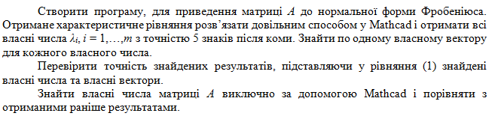

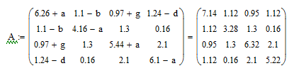

### Розв’язок

Нижче наведені результати виконання програми.

Вхідна матриця:

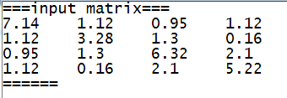

Проміжні результати:

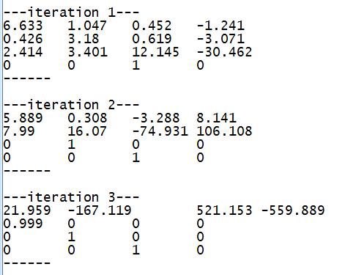

Власні числа і власні вектори:

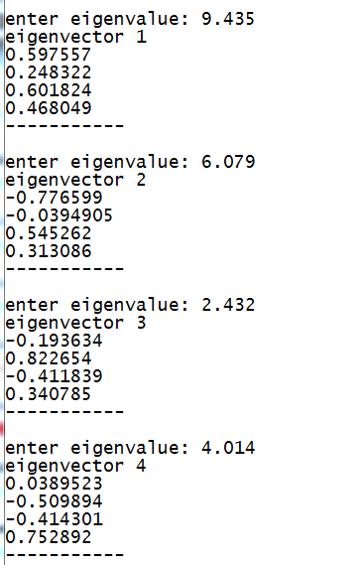

### Розв’язок у Mathcad

